21.11. – 25. 11. 2022

- Tento týden si budeme povídat o lese – typy lesů, stromy v lese, jak strom roste, význam lesa, zpracování dřeva, zvířátka v lese a jejich příprava na zimu, zároveň si procvičíme pojmy první/poslední/uprostřed, kdo se o les stará, jak se v lese chováme, co lesům škodí.
- Hádanky o lese a lesních zvířátkách
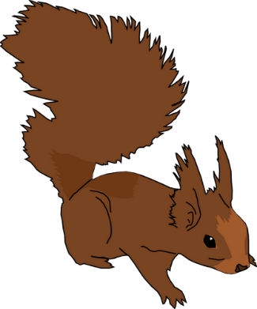
– DH – „Lesní království“, „Zvířátka z lesa“
- Budeme cvičit s oříšky, podle říkanek s pohybem – „Les“ a „Veverka“
- Zahrajeme si PH – „Na ježka“, „Na zajíčka“, „Sejdeme se u…“
- SH – hmatový sáček – „Poklady z lesa“
- Uděláme si pokus s listem a se šiškou
-St. a Ml. d. budou modelovat ježka a nejml. d. – žížalu pro ježka
- Z různých typů stavebnic budeme sestavovat stromy a les
- Logopedická prevence – dechové cvičení
- Povedeme rozhovory nad knihami s lesní tematikou
- Zazpíváme si „Já do lesa nepojedu“, „Smály se veverky“, „Zajíčku v lesíčku“
- Cvičení v sokolovně
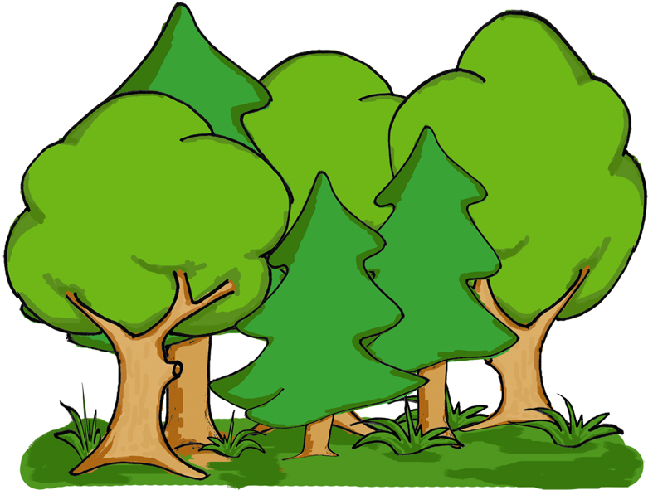

- 23.11. – Vánoční focení
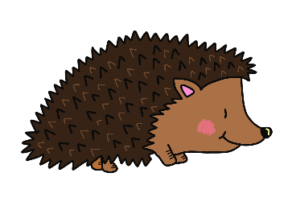
- 24.1 1. – Cvičení v sokolovně

